Приложение
УТВЕРЖДЕН
распоряжением Главы
муниципального образования
"Город Архангельск"
от 25.06.2020 № 2088р

ПРОЕКТ
планировки территории муниципального образования
"Город Архангельск" в границах ул. Суворова, просп. Обводный канал, ул. Федота Шубина и просп. Советских космонавтов площадью 1,5321 га

Климатические данные района строительства

Район строительства – г. Архангельск.
Климатические условия – район IIA.
Расчетная зимняя температура наружного воздуха – -33 ⁰С.
Снеговой район – IV.
Расчетное значение веса снегового покрова – 2,4 кПа (240 кг/м).
Ветровой район – II.
Нормативное значение ветрового давления – 0,30 кПа (30 кг/м).
Зона влажности – влажная.

Местоположение

Отведенная территория площадью 1,5321 га определена для разработки проекта планировки территории, расположена в Октябрьском территориальном округе города Архангельска.
Территория расположена в границах улицы Суворова, проспекта Обводный канал, улицы Федота Шубина и проспекта Советских космонавтов.
Зона градостроительного зонирования: МФ-1 – многофункциональная зона объектов жилой и общественно-деловой застройки.
Предельная высота жилой застройки – до 5 этажей, уличный фронт
(с учетом акцентов): 15-20 м, предельная высота зданий, внутриквартальная застройка: 15 м. Разрывы от зданий и сооружений до близлежащих жилых домов и объектов благоустройства не превышают допустимых в соответствии
с действующими нормативными документами и расчетами инсоляции и освещенности.
Благоустройство дворовой территории размещается на уровне – не ниже отметок городских улиц и окружающей территории.

Основания разработки проекта

Проект разработан на основании:
распоряжения Главы муниципального образования "Город Архангельск” от 25.02.2020 № 683р "О подготовке проекта планировки территории муниципального образования "Город Архангельск" в границах ул. Суворова, просп. Обводный канал, ул. Федота Шубина и просп. Советских Космонавтов площадью 1,5321 га".
Проект разработан в соответствии:
с техническим заданием на подготовку проекта планировки территории муниципального образования "Город Архангельск" в границах ул. Суворова, просп. Обводный канал, ул. Федота Шубина и просп. Советских космонавтов площадью 1,5321 га;
с градостроительным регламентом;
с техническими регламентами, в том числе устанавливающими требования по обеспечению безопасной эксплуатации зданий, строений, сооружений
и безопасного использования прилегающих к ним территорий и в соответствии с действующими нормативными документами.

Площадь территории проектирования

Площадь отведенной территории составляет 1,5321 га.

Современное состояние и использование участка

Граница отведенной территории примыкает к красной линии ул. Федота Шубина и ул. Суворова. В границах отведенной территории расположено
два общественных здания и одно жилое здание; ветхих деревянных домов, подлежащих расселению и сносу на территории квартала нет. Адрес местонахождения существующих зданий и сооружений:
ул. Федота Шубина, д. 19 – трехэтажное общественное здание – здание ателье;
ул. Федота Шубина, д. 17 – пятиэтажное административное здание – здание сборного пункта Военного комиссариата;
просп. Советских космонавтов, д. 176 – пятиэтажный жилой дом
с административными помещениями.
Очередность в данном проекте планировки территории принята
в соответствии с Генеральным планом муниципального образования "Город Архангельск". Расчетный срок строительства – 2025 год, перспектива – 2035 год.

Транспортные условия

Транспортная доступность к отведенной территории осуществляется
с магистрали районного значения – проспекта Обводный канал и улиц районного значения – проспекта Советских космонавтов, улицы Федота Шубина и улицы Суворова.
Обслуживание пассажирского потока на данной территории города осуществляется несколькими автобусными маршрутами и такси.
Необходимости осуществления дополнительных мероприятий по развитию системы транспортного обслуживания на данный момент нет.

Инженерно-техническое обеспечение

Отведенная территория обеспечена всеми необходимыми объектами инфраструктуры. В непосредственной близости от территории проходят магистральные сети водопровода, канализации, теплоснабжения, ливневой канализации, электроснабжения, связи.
Необходимость в строительстве дополнительных инженерных сетей –
в соответствии с техническими условиями.

Смежные участки

Отведенная территория расположена смежно:
с юго-запада – ул. Федота Шубина;
с северо-запада – просп. Советских космонавтов;
с северо-востока – ул. Суворова;
с юго-востока – просп. Обводный канал.

Объекты социальной инфраструктуры

Отведенная территория расположена в центральной части Октябрьского территориального округа. Данная территория слабо насыщена объектами социальной инфраструктуры. В соседних кварталах расположены средняя общеобразовательная школа № 2 по просп. Советских космонавтов, д. 188, корп. 1, средняя общеобразовательная школа № 11 по просп. Советских космонавтов, д. 153, детский сад комбинированного вида № 180 "Парусок"
по ул. Гайдара, д. 45, детский сад общеразвивающего вида № 171 "Зеленый огонек" по просп. Советских космонавтов, д. 193.
Проектом планировки межмагистральной территории (жилой район Кузнечиха) муниципального образования "Город Архангельск", утвержденным распоряжением мэра города Архангельска от 17.12.2014 № 4533р (с изменениями), в границах ул. Суворова, просп. Обводный канал, ул. Федота Шубина и просп. Советских космонавтов не предусматривается строительство новых социальных объектов на проектируемой территории.
На смежных участках в непосредственной близости от отведенной территории расположены: магазины-универсамы, кафе и торгово-развлекательные центры.
Медицинские учреждения расположены на удалении нескольких кварталов, ближайшие: Архангельская городская детская клиническая поликлиника
по просп. Приорова, д. 6, Архангельская городская клиническая поликлиника № 1 по просп. Троицкому, д. 99.
Центр развития спорта "Норд Арена" находится в непосредственной близости от данного участка, в 2 - 3 минутах ходьбы. Спортивный стадион "Труд" находится на расстоянии около 0,7 км, в 6 - 8 минутах ходьбы.

Требования по сносу, выносу, переносу зданий и сооружений

На отведенной территории отсутствуют ветхие здания, подлежащие расселению и сносу, согласно принятой программе переселения.

Топографо-геодезические данные

Топографический план М 1:1000 предоставлен департаментом градостроительства Администрации муниципального образования "Город Архангельск". Проект планировки разработан на топографической съемке, выполненной по результатам инженерно-геодезических изысканий
ООО "Геоизыскания" в 2019 году.

Охраняемые объекты историко-культурного наследия

Граница отведенной территории находится в подзоне ЗРЗ-2 зоны регулирования застройки и хозяйственной деятельности объектов культурного наследия. По отведенной территории проходит граница зоны В наблюдения культурного слоя. В непосредственной близости от отведенной территории находится территория старинного кладбища и охранная зона объектов культурного наследия.

Зоны и особые условия использования территории

Граница отведенной территории не находится в границе зон с особыми условиями по экологическим условиям и нормативному режиму хозяйственной деятельности.

Требования по формированию доступной среды жизнедеятельности

для маломобильных групп населения

Система пешеходных путей в данной жилой застройке сложившаяся.
На пути маломобильных групп населения не встречается непреодолимых препятствий.
В местах пересечения тротуара с проезжей частью выполнены специальные съезды с допустимым уклоном. С улицы обеспечивается беспрепятственный доступ в проектируемое здание. Площадки перед входом в здание приподняты от тротуара на минимальное расстояние. Дождеприемные решетки на колодцах дождеприемных колодцев устанавливаются на проезжей части в местах понижения высот.

Требования по защите территории от чрезвычайных ситуаций природного
и техногенного характера, проведения мероприятий по гражданской обороне
и обеспечению пожарной безопасности

Рассматриваемая территория расположена в городе, отнесенном к 1 категории по гражданской обороне (далее – ГО) и попадает в зону возможных сильных разрушений и радиоактивного заражения.
Категория ГО объекту не присваивается.
Для передачи сигналов ГО, а также для оповещения персонала
о мероприятиях ГО предусматриваются к использованию следующие средства связи:
телефонная связь;
городская радиотрансляция;
городское телевидение.
Оповещение при угрозе радиоактивного и химического заражения (загрязнения) проводится Главным управлением по делам ГО и ЧС Архангельской области, посредством абонентского телеграфа – подачей сигнала "Внимание всем!" и последующей передачей телеграфного сообщения о радиационной опасности или о химической тревоге по радио и местному каналу телевидения.
Аналогично, оповещение о воздушной (ракетной и авиационной) опасности проводится Главным управлением по делам ГО и ЧС Архангельской области в общей системе оповещения населения подачей сигнала "Внимание всем!" и передачей речевого сообщения о воздушной тревоге по радио и местному телевидению.

Решения по инженерно-техническим мероприятиям по предупреждению чрезвычайных ситуаций природного и техногенного характера

Категория объекта по молниезащите – II.
Технические решения по защите зданий от грозовых разрядов приняты
по РД 34.21.122-87 "Инструкция по устройству молниезащиты зданий и сооружений".
В перечне потенциально опасных объектов, аварии на которых могут стать причиной возникновения чрезвычайных ситуаций (далее – ЧС) на объекте строительства – хранилища хлора ОАО "Соломбальский ЦБК" и ст. Архангельск, аварии на которых могут привести к аварийным проливам с образованием облака паров хлора.
Оповещение при угрозе химического заражения (загрязнения) проводится Главным управлением по делам ГО и ЧС Архангельской области посредством абонентского телеграфа – подачей сигнала "Внимание всем!" и последующей передачей телеграфного сообщения о радиационной опасности или о химической тревоге по радио и местному каналу телевидения.

Решения по инженерно-техническим мероприятиям

по предупреждению чрезвычайных ситуаций в случае

аварий на проектируемом объекте

В целях обеспечения сохранности существующих строений и безопасности производства работ в разделе "Организация строительства" разработать необходимые мероприятия и конструктивные решения, в том числе при необходимости:
лидерное бурение скважин при проведении сваебойных работ
для уменьшения вибродинамического воздействия на окружающую застройку;
организацию мониторинга за зданиями и сооружениями в ходе проведения строительных работ;
ограждение строительной площадки и организация охраны объекта;
ввод ограничений углов поворота стрелы крана (ограничение зоны обслуживания), ввод ограничений высоты подъема груза.

Решения по инженерно-техническим мероприятиям

по пожарной безопасности объекта

В проекте предусматриваются конструктивные, объемно-планировочные и инженерно-технические решения, обеспечивающие в случае пожара:
возможность эвакуации людей наружу до наступления угрозы их жизни и здоровью вследствие воздействия ОФП;
возможность доступа личного состава пожарных подразделений и подачи средств пожаротушения к очагу пожара, а также проведения мероприятий
по спасению людей и материальных ценностей;
нераспространение пожара на рядом расположенные здания.
Защита объекта от пожара построена на базе положений, изложенных
в Федеральном законе от 22.07.2008 № 123-ФЗ "Технический регламент
о требованиях пожарной безопасности" и обеспечивается следующими системами:
системой предотвращения пожаров;
системой противопожарной защиты;
организационно-техническими мероприятиями.
В состав системы предотвращения пожаров входит:
применение огнестойких и негорючих строительных, отделочных и теплоизоляционных веществ и материалов;
снижение пожарной нагрузки путем ограничения по применению горючих материалов, при необходимости их огнезащита;
защита пожароопасного оборудования;
выполнение мероприятий по исключению источников зажигания и т.п.
Система противопожарной защиты предусматривает огнестойкое строительство и устройство противопожарных преград, обеспечение зданий требуемыми путями эвакуации, внедрение автоматических систем извещения и тушения пожаров, применение первичных средств пожаротушения и другие мероприятия.
К организационно-техническим мероприятиям относятся: организация обучения правилам пожарной безопасности обслуживающего персонала, разработка необходимых памяток, инструкций, приказов о порядке проведения огнеопасных работ, разработка и отработка планов эвакуации людей на случай пожара, соблюдение и взаимодействие обслуживающего персонала и пожарной охраны при тушении пожара и т.п.
Степень огнестойкости здания – II.

Основные требования к объектам проектирования

При разработке проекта жилого дома учесть предельную высоту зданий, уличный фронт (с учетом акцентов): 15-20 м, предельная высота зданий, внутриквартальная застройка: 15 м.

Инсоляция

Инсоляция жилого здания и прилегающих территорий, в связи
с размещением зданий существенно не меняется и соответствует требованиям СаНПиН 2.2.1/2.1.1.1076-01 "Гигиенические требования к инсоляции и солнцезащите помещений жилых и общественных зданий и территорий".

Благоустройство

Благоустройство объекта выполняется в пределах территории проектирования в соответствии с действующими на момент проектирования строительными нормами и правилами. Форма здания, его постановка
на местности и его внутренняя планировка определены в соответствии
с соблюдением санитарно-гигиенических условий. До соседних зданий устроены достаточные нормативные разрывы с учетом незатенения соседних зданий и инсоляции дворовой территории. Здание вместе с окружающей застройкой организует пространство двора. Входы организованы со стороны двора. На дворовом пространстве расположены комплексные площадки общего пользования, озеленение в виде газона, посадки деревьев и кустарников. Въезд и выезд на территорию квартала предусмотрен с ул. Суворова, ул. Федота Шубина и просп. Советских космонавтов. Покрытие всех проездов и площадок для стоянки автотранспорта предусмотрено с асфальтобетонным покрытием. Пешеходные тротуары и дорожки – с покрытием мелкоразмерной тротуарной плиткой. В местах пересечения тротуаров с проезжей частью необходимо устройство специальных съездов для маломобильных групп населения
с уклоном не более 12‰. Высота бортового камня в местах пересечения тротуаров, а также перепад высот бордюров, бортовых камней вдоль эксплуатируемых газонов и озелененных площадок, примыкающих к путям пешеходного движения не должна превышать 0,014 м.
Вертикальная планировка участка определяется исходя из существующей застройки. Детальная планировка, определяется при рабочем проектировании, исходя из условий отвода поверхностных вод за счет продольных и поперечных уклонов к дождеприемникам вновь проектируемой и существующей ливневой канализации.
Территория не занятая проездами, тротуарами и площадками, озеленяется путем устройства газонов и посадки деревьев и кустарников в местах, свободных от инженерных сетей и путей движения пожарной техники.
Нарушенное в ходе строительства благоустройство прилегающей территории должно быть восстановлено в полном объеме. Также должна быть осуществлена кратная компенсационная посадка деревьев, вместо сводимых при строительстве здания и прокладке инженерных сетей.

Технико-экономические показатели

Существующая, на территории квартала общая площадь квартир в жилом доме – 2550 м.
Проектируемая общая площадь квартир – 1207,12 кв. м.
Исходя из нормы жилья на одного человека:
3757,12 кв. м / 30 кв. м/чел = 126 человек.
Детские площадки: 126 чел * 0,3 кв. м/чел = 38 кв. м.
Спортивные площадки: 126 чел * 1,0 кв. м/чел = 126 кв. м.
Площадки для отдыха взрослых: 126 чел * 0,1 кв. м/чел = 13 кв. м.
Хозяйственные площадки: 126 чел * 0,15 кв. м/чел = 19 кв. м.
Таким образом, для размещения площадок различного назначения требуется 196 кв. м.
На территории квартала предполагается запроектировать 210 кв. м площадок различного назначения в том числе: детские площадки – 43 кв. м, спортивные площадки – 126 кв. м, площадки для отдых взрослых – 16 кв. м, хозяйственные площадки – 25 кв. м.
Предполагается увеличение плотности населения в данном квартале
с 55 чел/га до 81 чел/га, что свидетельствует о рациональном использовании территории в соответствии с нормами МНГП г. Архангельска (утверждены решением Архангельской городской Думы от 20.09.2017 № 567), где средняя плотность на территории г. Архангельска к 2025 году 210 чел./га, а высокая – 240 чел./га. Принятая в проекте плотность соответствует значимости проектируемой территории, как части города.
Необходимое количество парковочных мест, предназначенных для жителей жилых домов, рассчитывается исходя из количества жителей:
3757,12 кв. м / 30 кв. м/чел. = 126 человек.
126 чел. * 0,089 машино-мест/чел. = 12 машино-мест.
Проектом планировки предполагается размещение 10 машино-мест
на территории проектируемого жилого дома.
Существующий жилой дом обеспечен встроенными парковочными местами, расположенными на первом этаже здания в количестве 10 машино-мест.
Итого суммарно общее количество существующих и проектируемых мест стоянки автотранспорта для жилых домов составляет 20 машино-мест,
что полностью удовлетворяет требованиям расчета.
Необходимое количество парковочных мест, предназначенных для работников и посетителей общественного и административного зданий рассчитывается согласно приложению Ж СП 42.13330.2016 "Градостроительство. Планировка
и застройка городских и сельских поселений".
При общей площади административного здания равной 3740 кв. м –
для учреждений органов государственной власти, органов местного самоуправления необходимо одно машино-место на 220 кв. м общей площади:
3740 кв. м / 220 кв. м/машино-мест = 17 машино-мест.
Общественное здание имеет несколько различных видов деятельности (ателье, ремонтные мастерские, специализированные магазины). Общая площадь общественного здания равна 810 кв. м.
Для ателье необходимо одно машино-место на 15 кв. м общей площади, при площади ателье равной 110 кв. м необходимо:
110 кв. м /15 кв. м/ машино-мест = 7 машино-мест.
Для специализированных магазинов необходимо 1 машино-место на 70 кв. м общей площади, при площади магазина 370 кв. м необходимо:
370 кв. м /70 кв. м/ машино-мест = 5 машино-мест.
Для ремонтных мастерских необходимо одно машино-место на два рабочих места приемщика, при четырех рабочих местах приемщика, необходимо:
(4 раб. места / 2 раб. места) * 1 машино-место = 2 машино-места.
Всего для общественного здания необходимо:
(7 машино-мест + 5 машино-мест + 2 машино-места) = 14 машино-мест.
Для административного и общественного зданий необходимо:
(17 машино-мест + 14 машино-мест) = 31 машино-место.
Проектом планировки предполагается размещение 31 машино-места
на территории около административного и общественного зданий, в том числе: 9 машино-мест справа от общественного здания, 18 машино-мест
на внутридворовой территории административного здания, 4 машино-места
в гараже на территории, прилегающей к административному зданию.
Технико-экономические показатели приведены в таблице.

Таблица – Технико-экономические показатели
№ п/п | Наименование показателя | Ед. измерения | Кол-во
1 | 2 | 3 | 4
1 | Площадь квартала | га | 1,5321
2 | Площадь существующей застройки квартала | га | 0,2436
3 | Площадь существующей застройки квартала | га | 0,0442
4 | Площадь покрытия проездов, тротуаров | га | 0,5717
5 | Площадь покрытия площадок | га | 0,0210
6 | Площадь озеленения | га | 0,6516
7 | Коэффициент плотности застройки | - | 0,55
8 | Процент использования территории | % | 100
9 | Процент озеленения | % | 42,5

Вертикальная планировка

Естественный рельеф местности существующей застройки имеет выраженный уклон в восточном направлении, от просп. Советских космонавтов к просп. Обводный канал, от ул. Федота Шубина к ул. Суворова. Отведенная территория примыкает к красной линии ул. Суворова, и ул. Федота Шубина. Вертикальная планировка существующей застройки основана на сохранении опорных точек, которыми являются высотные отметки красных линий, определяющие взаимное высотное расположение всех зданий. Отвод поверхностных вод с отведенной территории осуществляется посредством ливневой канализации с устройством новых дождеприемных колодцев и использованием существующих колодцев.

____________

Приложение № 1
к проекту планировки территории муниципального образования "Город Архангельск" в границах ул. Суворова, просп. Обводный канал, ул. Федота Шубина и
просп. Советских космонавтов площадью 1,5321 га
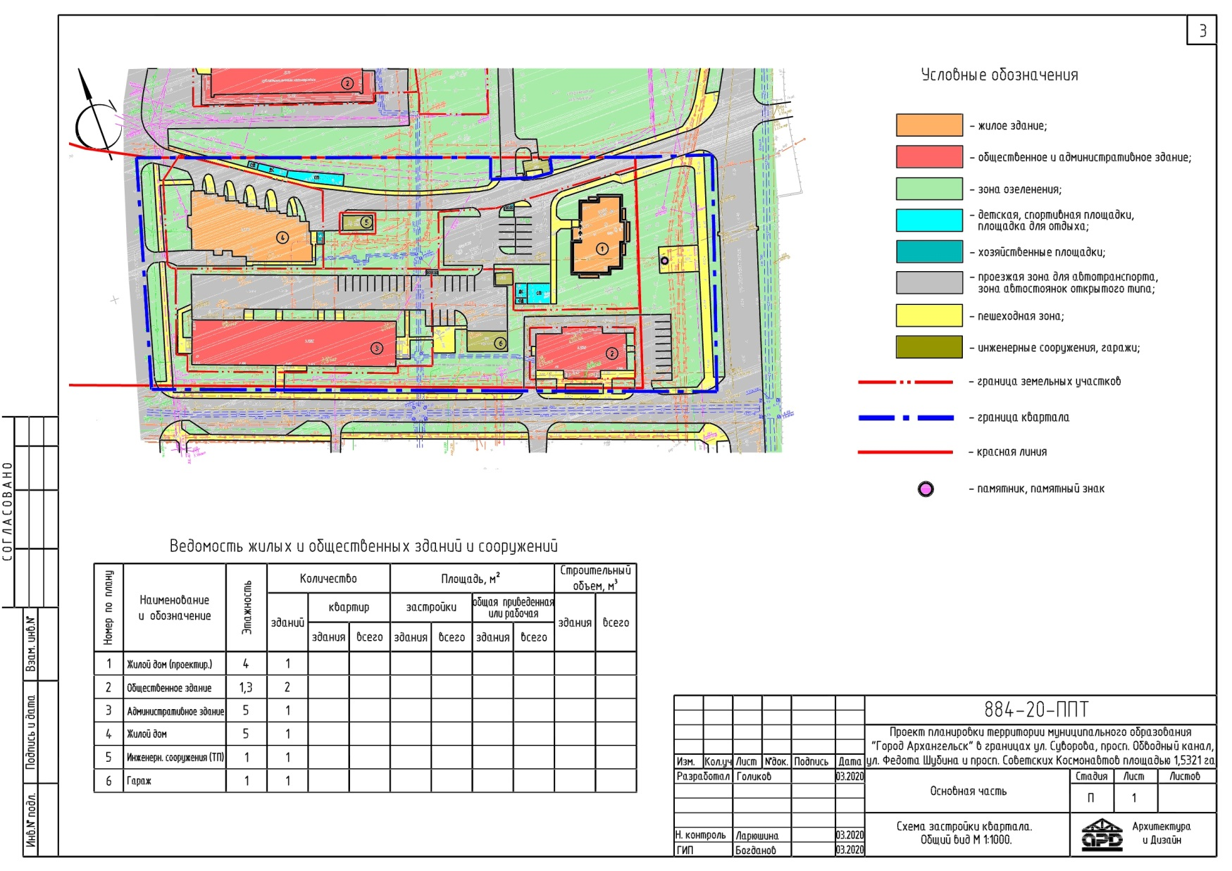
____________
Приложение № 2
к проекту планировки территории муниципального образования "Город Архангельск" в границах ул. Суворова, просп. Обводный канал, ул. Федота Шубина и
просп. Советских космонавтов площадью 1,5321 га
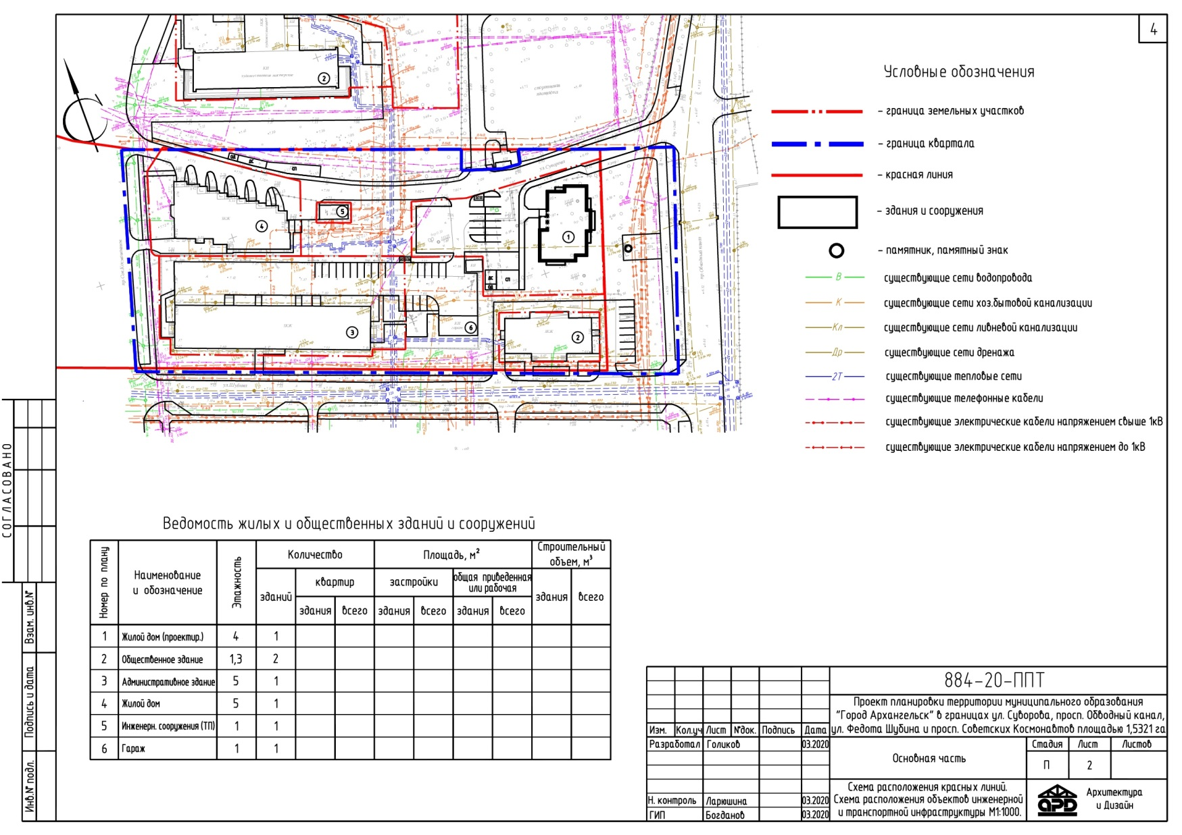
____________
Приложение № 3
к проекту планировки территории муниципального образования "Город Архангельск" в границах ул. Суворова, просп. Обводный канал, ул. Федота Шубина и
просп. Советских космонавтов площадью 1,5321 га
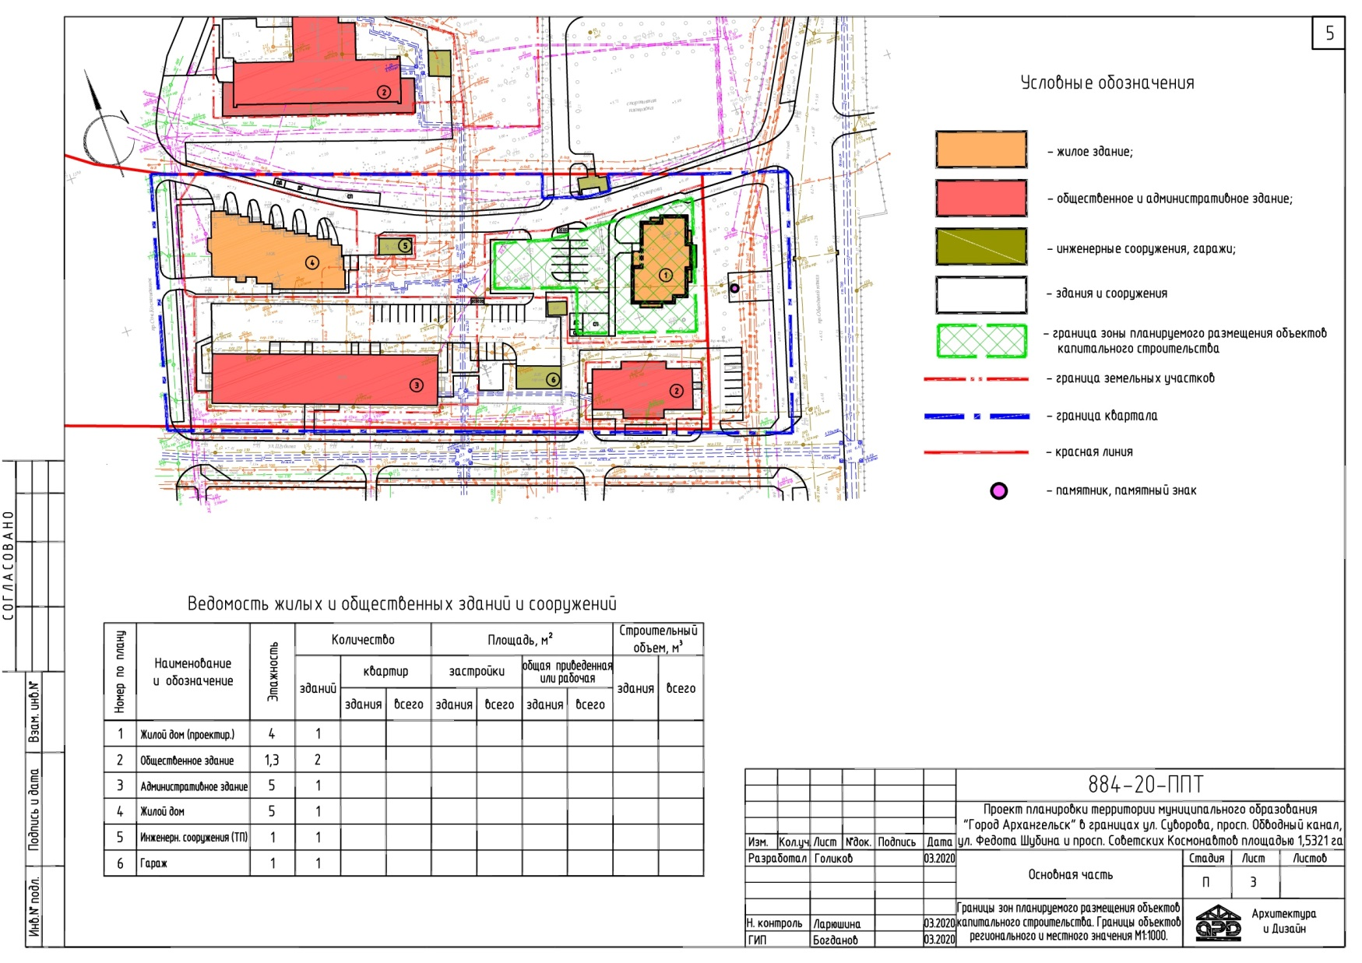
____________
Приложение № 4
к проекту планировки территории муниципального образования "Город Архангельск" в границах ул. Суворова, просп. Обводный канал, ул. Федота Шубина и
просп. Советских космонавтов площадью 1,5321 га
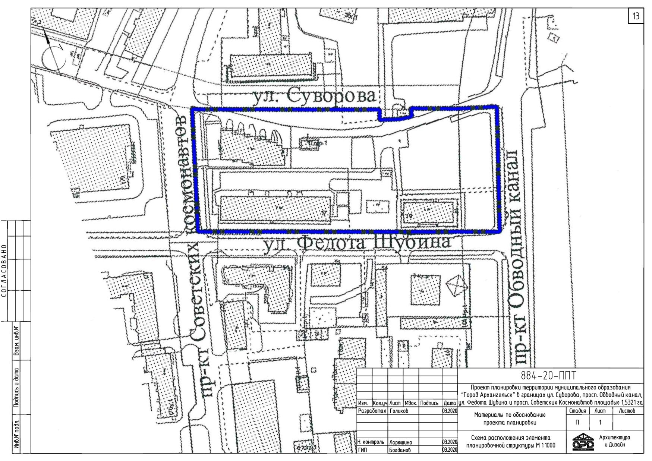
____________
Приложение № 5
к проекту планировки территории муниципального образования "Город Архангельск" в границах ул. Суворова, просп. Обводный канал, ул. Федота Шубина и
просп. Советских космонавтов площадью 1,5321 га
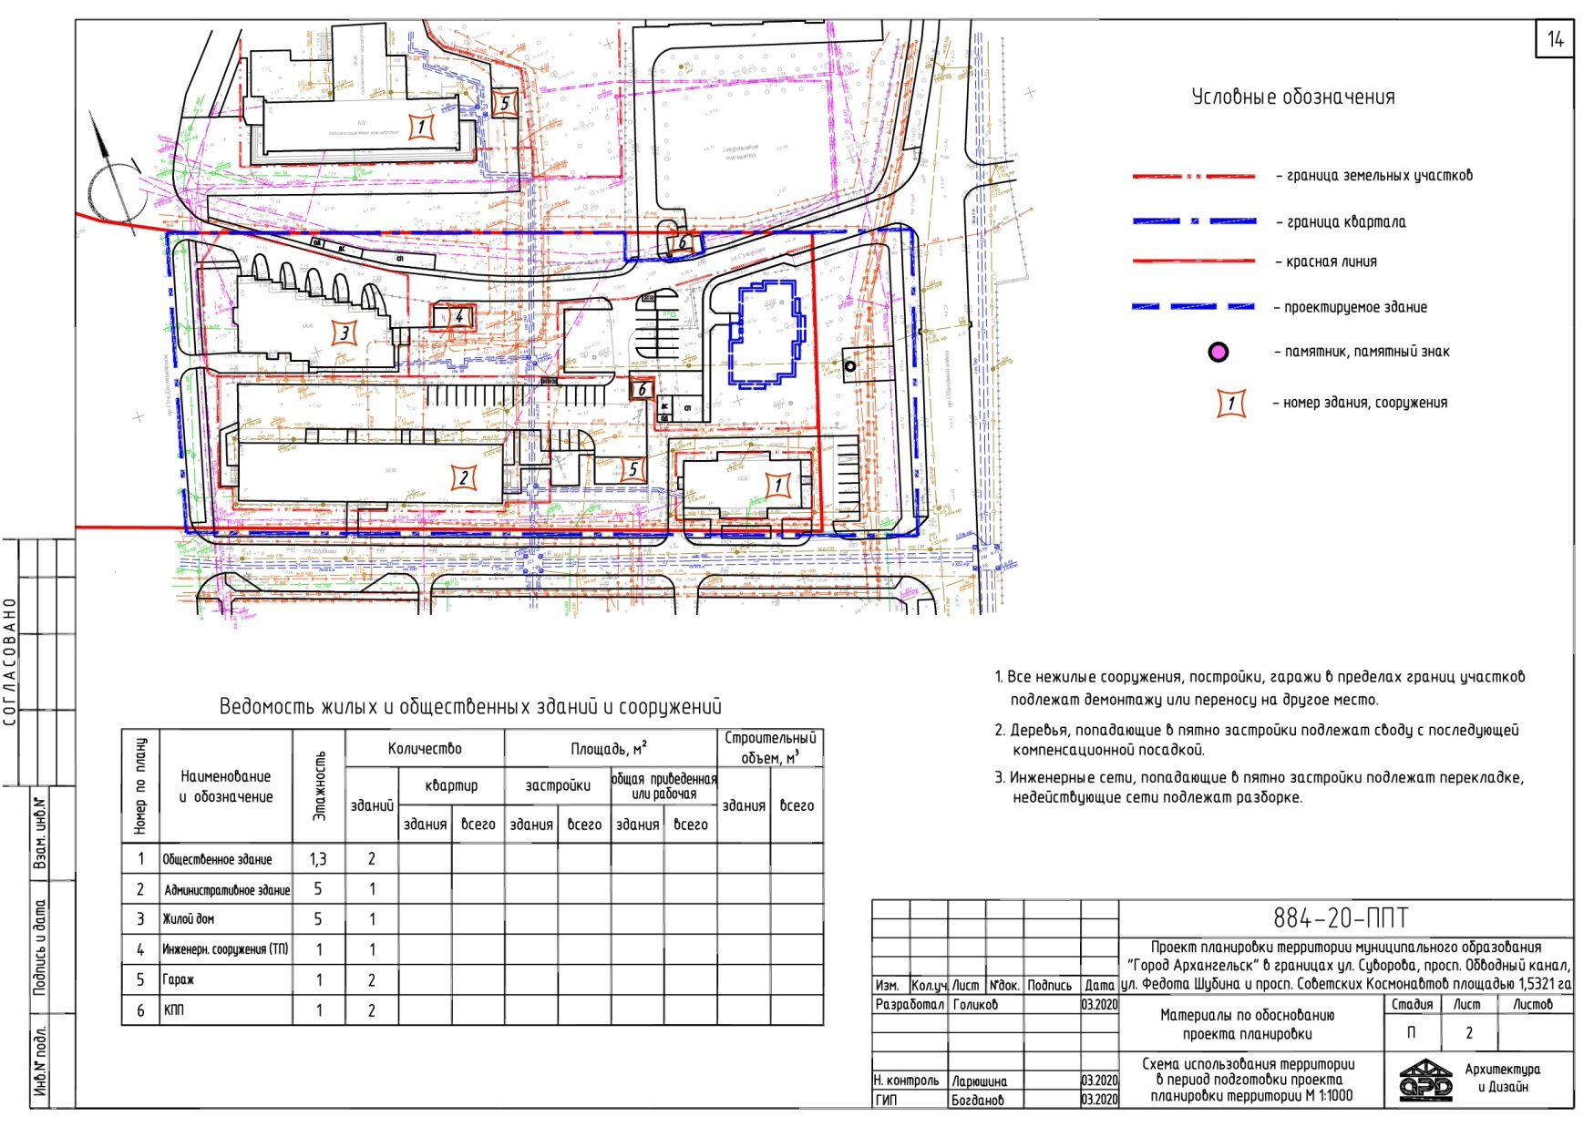
____________
Приложение № 6
к проекту планировки территории муниципального образования "Город Архангельск" в границах ул. Суворова, просп. Обводный канал, ул. Федота Шубина и
просп. Советских космонавтов площадью 1,5321 га
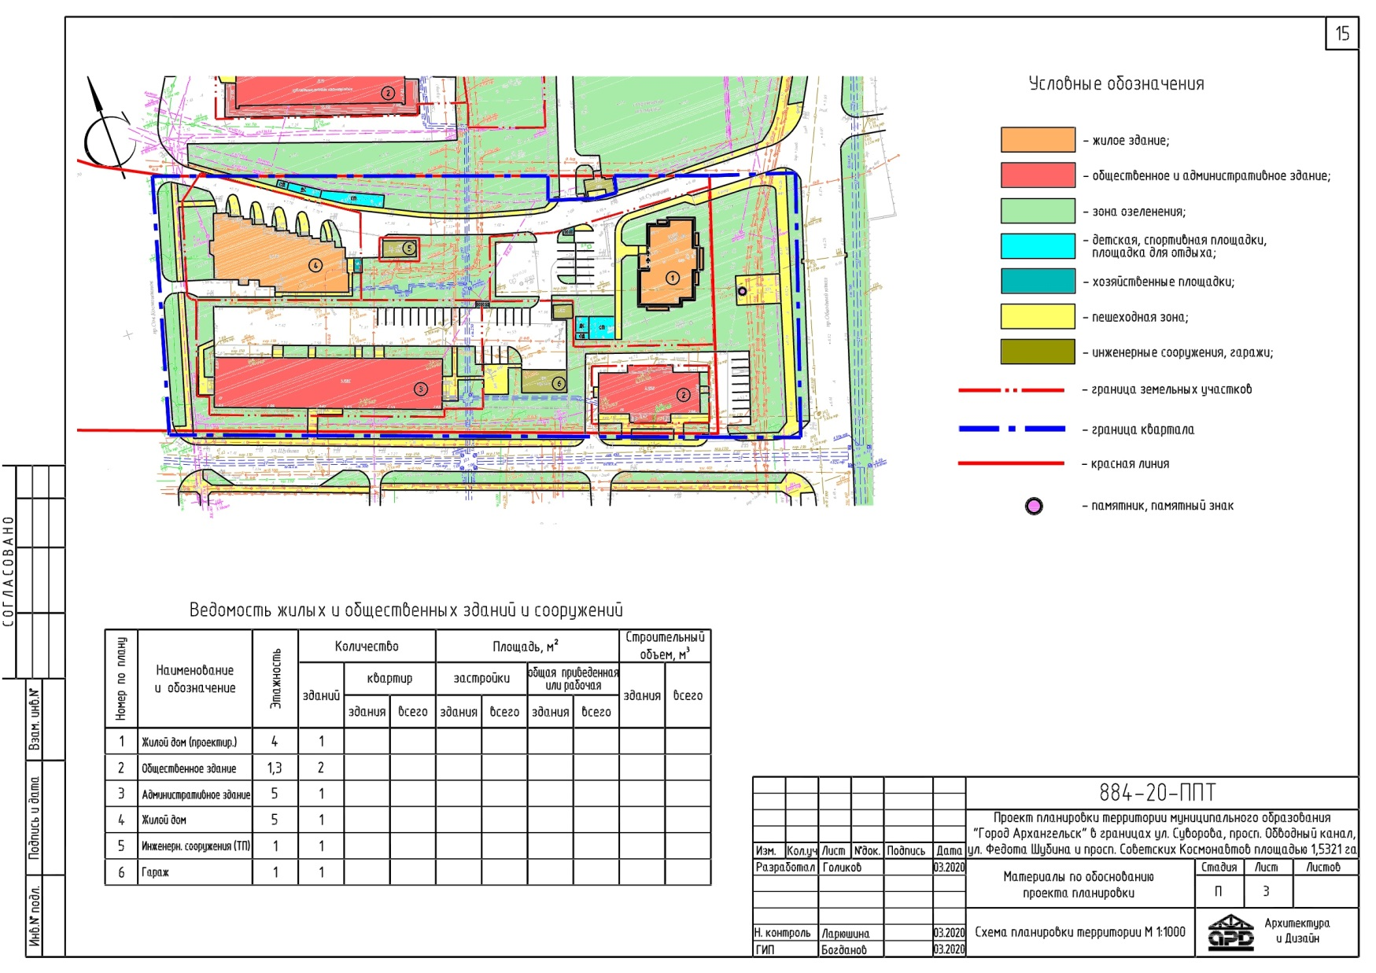
____________
Приложение № 7
к проекту планировки территории муниципального образования "Город Архангельск" в границах ул. Суворова, просп. Обводный канал, ул. Федота Шубина и
просп. Советских космонавтов площадью 1,5321 га
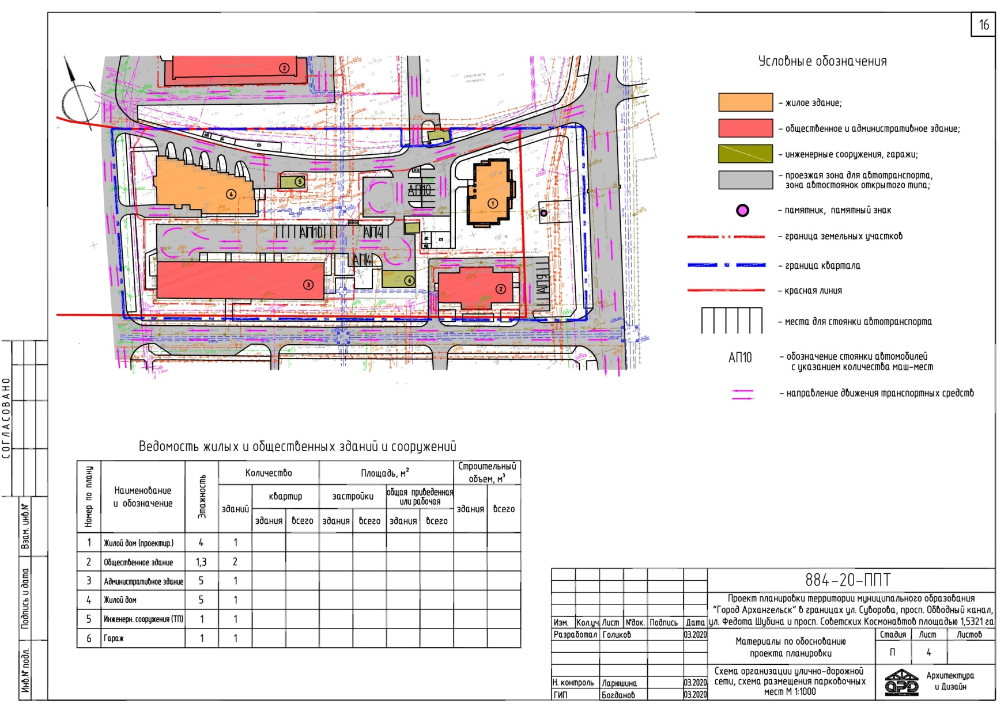
____________
Приложение № 8
к проекту планировки территории муниципального образования "Город Архангельск" в границах ул. Суворова, просп. Обводный канал, ул. Федота Шубина и
просп. Советских космонавтов площадью 1,5321 га
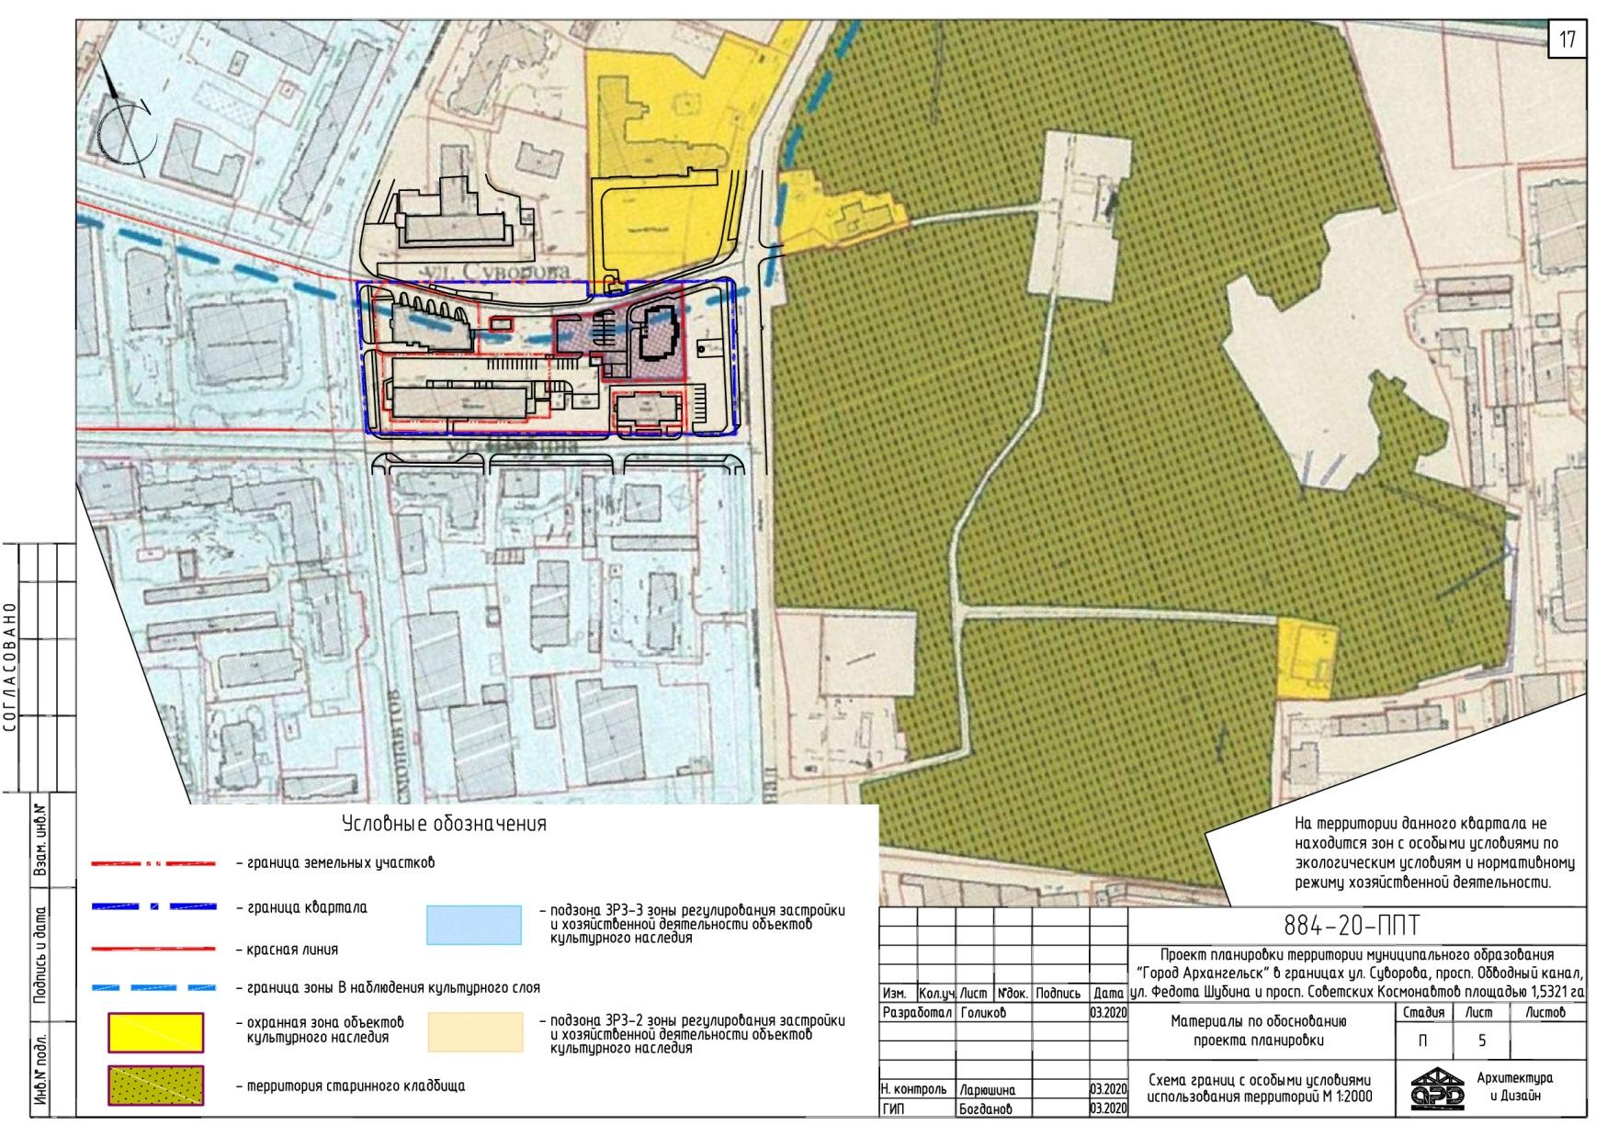
____________
Приложение № 9
к проекту планировки территории муниципального образования "Город Архангельск" в границах ул. Суворова, просп. Обводный канал, ул. Федота Шубина и
просп. Советских космонавтов площадью 1,5321 га



